Groupe 3 :

HUDRY Vincent

LANDRODIE Alexandre

BOURREAU Maël

Rapport de projet d’Image : Analyse de grille de Morpion

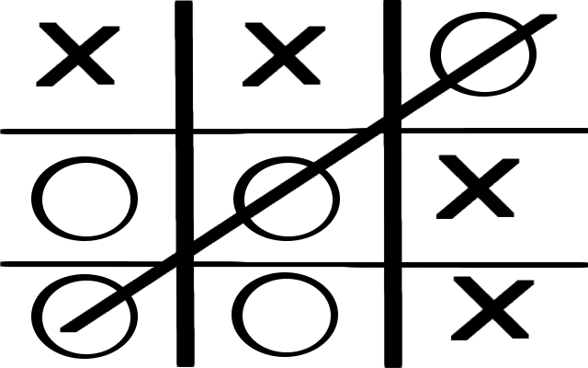

**Principe du projet (Fonctionnement & algorithmes)** **3**

Modification de l’image pour être exploitable 3

Recherche des composantes connexes 3

Désignation du gagnant 4

Contraintes 6

Statistiques & base de test 6

# Principe du projet (Fonctionnement & algorithmes)

## Modification de l’image pour être exploitable

Dans un premier temps , si l’image est une image en couleur nous la transformons en image en nuance de gris.

Lorsque nous avons une image en nuances de gris , nous allons appliquer un seuillage afin de faire ressortir les symboles , la grille ainsi que de supprimer le bruit qui sera trop clair et qui peut interférer.

Nous allons ensuite récupérer le squelette de l’image afin de ne pas avoir de problèmes si il y a une différence d’épaisseur trop grande entre la grille et les symboles (car on va ensuite considérer la grille comme la plus grande composante connexe ).

## 

## Recherche des composantes connexes

Divisées en 2 : composante lignes (noir), et transitions (blanc).Pour trouver une composante connexe, on regarde les pixels avec la même couleur après les précédentes opérations.

Si on trouve un groupement de pixel avec un nombre élevé de pixel, on l’ajoute dans notre liste de composantes connexe.

Chaque composante connexe sera identifiée par sa couleur (noir ou blanc) et sa taille. De ce fait, on peut facilement savoir si la composante est une grille (noir et de « grande taille » ), et on a moyen de la supprimer, ou encore un symbole.

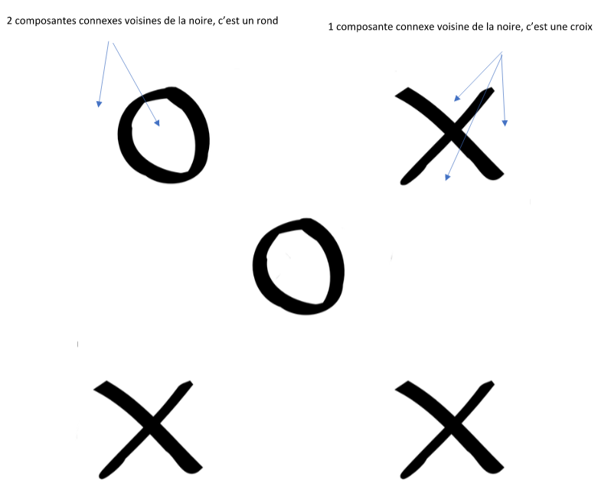

Pour chaque composante connexe noire, on va identifier les composantes voisines et on compte le nombre de composantes, s’il y en a 2, c’est un cercle, s’il y en 1, c’est une croix.

## Désignation du gagnant

Pour savoir qui a gagné, il faut recherche la position des symboles en moyennant leur position pour trouver un centre. Après, on regarde toutes les possibilités de 3 symboles, et si leur centre provoque une ligne relativement droite. Si une ligne de 3 symboles identiques relativement droites est formée, il a gagné.

Lorsqu’une personne a tracé une ligne , alors celle-ci sera ensuite enlevée et les symboles avec en même temps que la grille ( car ceux ci touchent la grille et donc font partis de la même composante connexe).

On a donc une image de ce genre :

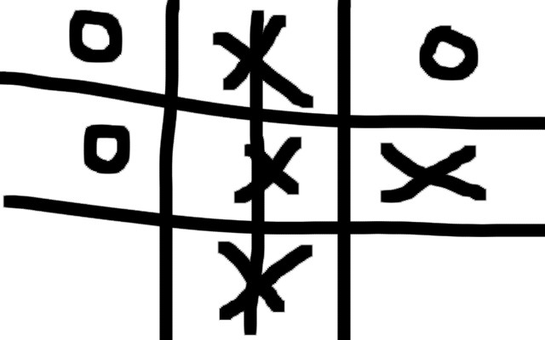

qui devient une image de ce genre :

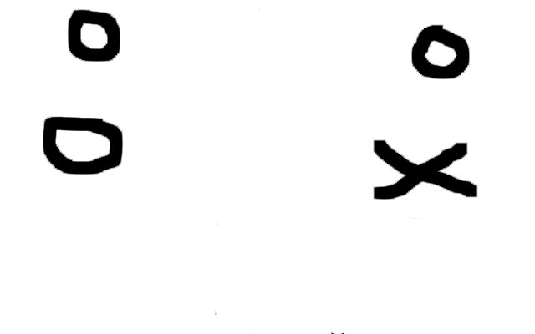

On trouve alors 3 ronds et 1 croix , on sait donc que le jeu est forcément gagné par les croix car si on rajoute les 3 croix , alors on a un nombre correct de symboles dans notre jeu ( dans tous les cas , un des deux symboles doit être présent une fois de plus que l’autre)

## Contraintes

* Il faut que les symboles soient distincts (du vide entre les symboles)
* Il faut que les cercles soient bien fermés
* Il faut que l’image soit correcte ( fond unis et /ou pas trop coloré)

## 

## Statistiques & base de test